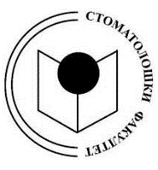
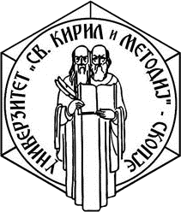
РЕПУБЛИКА СЕВЕРНА МАКЕДОНИЈА
УНИВЕРЗИТЕТ „СВ. КИРИЛ И МЕТОДИЈ“ ВО СКОПЈЕ
СТОМАТОЛОШКИ ФАКУЛТЕТ – СКОПЈЕ

Известување

ВТОРИОТ КОЛОКВИУМ ПО ПРЕДМЕТОТ ОРАЛНА ХИРУРГИЈА-10 СЕМЕСТАР (НОВА СТУДИСКА ПРОГРАМА) ЌЕ СЕ ОДРЖИ НА 15.06.2021 ГОДИНА ОД 8:30-10:30 ВО КОМПЈУТЕРСКИОТ ЦЕНТАР –СТАР ДЕКАНАТ

ИСПИТОТ ВО ИСПИТНАТА СЕСИЈА ПО ПРЕДМЕТОТ ОРАЛНА ХИРУРГИЈА-10 СЕМЕСТАР (НОВА СТУДИСКА ПРОГРАМА) ЌЕ СЕ ОДРЖИ НА 02.07.2021 ГОДИНА ОД 8:30-10:30 ВО КОМПЈУТЕРСКИОТ ЦЕНТАР –СТАР ДЕКАНАТ

ОД
ОДГОВОРНИОТ НАСТАВНИК
ПРОФ.БОРИС ВЕЛИЧКОВСКИ

